ACTIVIDAD EXPERIMENTAL No. 8

ELABORACION DE MODELOS DE FOSILIZACION.

OBJETIVO:

Que el estudiante conozca la importancia de los fósiles en la explicación del proceso evolutivo a través de la elaboración de algunos modelos de los tipos de fosilización, para que comprenda cómo se han preservado algunos restos de organismos antiguos.

Con las siguientes preguntas elabora la introducción:

1.-¿Qué es la fosilización?

2.-Menciona ¿Cuáles son las características necesarias para que un organismo se fosilice?

3.-¿Cuáles son los principales procesos de fosilización?

4.-Explica ¿Qué es un fósil guía?

MATERIAL:

1 Parrilla eléctica 1 Espátula de acero
1 Cuadro de madera de 30x30 cm 1 Agitador de madera de 30 cm
1 Palangana o cubeta de plástico 10 g Brea
5 mL Aceite comestible

MATERIAL QUE DEBE APORTAR EL ALUMNO:

2 o 3 Conchas de diferente tamaño 2 o 3 Semíllas de diferente forma
(caracoles, almejas, ostiones)
2 Huesos 2 o 3 Flores pequeñas y deshidratadas
2 o 3 Hojas delgadas y secas o 2 o 3 Pinturas para acuarela
deshidratadas(helechos, hiedra etc.) 2 Barras de plastilina (200 g c/u)
5 Hojas de papel ¼ Kg Yeso (de preferencia odontológico)
1 Lata o recipiente de metal
(atún, lechera etc.)
1trozo Papel aluminio (5x5 cm)

PROCEDIMIENTO:

PARTE I

-Ablanda la plastilina y realiza moldes con los huesos, semillas y conchas; retira los ejemplares y unta el hueco con aceite.

-En la palangana mezcla el yeso con agua hasta lograr una consistencia semisólida y viértela en los moldes de plastilína y déjala hasta que endurezca; separa el vaciado del molde.

-El desperdicio de yeso que te haya quedado, deposítalo dentro de una bolsa y tíralo al cesto de basura ya que si lo agregas a la tarja ésta puede taparse.

PARTE II

Elabora una cajita con el papel aluminio de aproximadamente 4x4 cms.

Toma con la espátula menos de 10 g de Brea, deposítala en la lata o recipiente de metal y caliéntala hasta fundirla. No la dejes mucho tiempo calentando ya que se pondrá obscura.

Vacía la brea fundida, en el molde de papel aluminio y coloca tu insecto, semilla, hoja o flor previamente deshidratada. Procura que el grosor de la brea sea delgado para permitir el paso de la luz.

Déjala enfriar y colócandola en agua y separa el papel aluminio

PARTE III

Con las acuarelas pinta las hojas de plantas y antes de que sequen haz una impresión de ellas sobre las hojas de papel.

DISCUSION

1.¿Cuáles son los procesos de fosilización que representan los modelos elaborados?

_______________________________________________________________________________

2.-¿Cuáles son las ventajas de conservación para los ejemplares en cada caso?

3.-¿Cuáles son las diferencias entre inclusión, molde, vaciado e impresión?
___________________________________________________________________________

CONCLUSIONES:

Redacta brevemente tus conclusiones respecto a esta actividad de laboratorio.

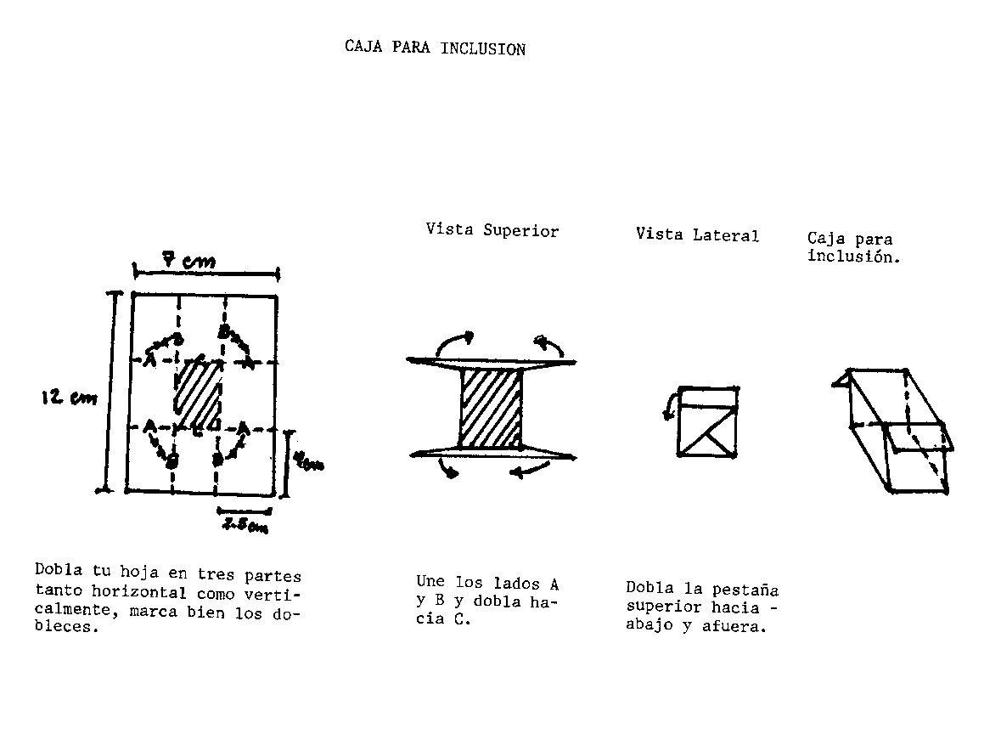

ANEXO: Esquema guía para construir las cajas de papel aluminio donde se vacía la brea.

